Кроссворд
 |  |  |  | 1
 |  |  |  |  |  | 2 |  |  |  | 3
 | 4 |  |  |  |  |  |  |  | 5
 |  |  |  |  |  |  |  | 6
 |  |  |  |  | 7
 |  |  |  |  |  |  |  | 8
 |  |  |  |  |  |  | 9

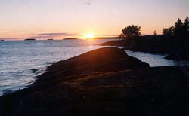

Вопросы:
По горизонтали: 4. Какое вещество плавится, не превращаясь в другое? 5.Без какого вещества умерло бы всё живое? 7. К какой науке относится превращение воды в пар? 8. Во что превращается вода при охлаждении? 9. Что образуется при сгорании свечи?
По вертикали: 1. В какое вещество пытался превратить соль Фунтик? 2. Какая наука описывает горение свечи? 3. Что можно превратить в лед и в пар? 6. Бывает уксусная ... .
Ответы на кроссворд.
По вертикали: 1 - Сахар. 2 - Химия. 3 - Вода. 6 – Кислота
По горизонтали: 4 - Парафин. 5 - Соль. 7 - Физика. 8 - Лед. 9 - Газ

